# Модуляция сигнала QPSK

Выполнила: Величкина А.С.

Задание: программно реализовать модуляцию сигнала типа QPSK.

Для выполнения задания был использован язык программирования Python 3.10. Код выполнен в соответствии с принципами ООП. Соответственно, был создан скрытый класс Modulator, в котором прописаны базовые принципы модуляции сигнала. Его наследником является класс PSK-Modulator, который реализует фазовую модуляцию произвольного порядка. Класс содержит функции, осуществляющие модуляцию и демодуляцию сигнала, построение сигнального созвездия и осциллограмм, фильтрацию на приеме и построение спектра сигнала. Для реализации были использованы библиотека NumPy, отвечающая за математические операции, и библиотека Matplotlib, отвечающая за визуализацию данных.

В основном исполняемом коде программы были написаны функции для построения графиков рейтинга битовой ошибки в зависимости от соотношения сигнал шум (теоретический и полученный для случайной последовательности экспериментально). Так как класс PSK-Modulator позволяет реализовывать модуляцию разных порядков, было также проведено сравнение помехоустойчивости сигналов с различной глубиной модуляции.

Результаты моделирования представлены ниже:

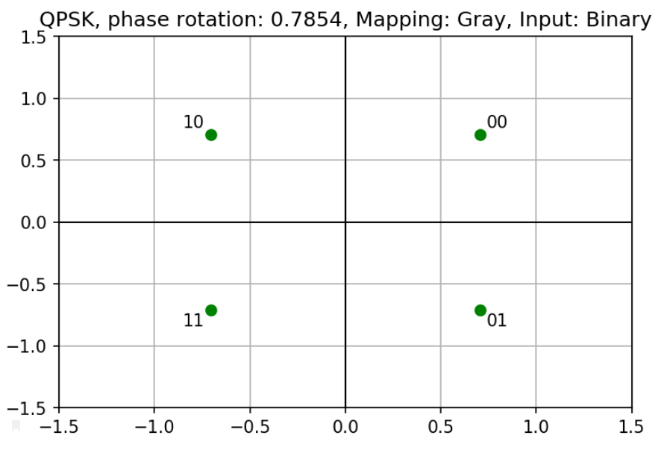

Рис. 1. Сигнальное созвездие QPSK.

